**MOUSE CONTROL BERBASIS EYE TRACKING SEBAGAI ALAT BANTU DISABILITAS**

Haryadi Yusuf1, Hanan Destiarin Kishendrian2, Roni Andarsyah3

Program Studi D4 Teknik Informatika123

Universitas Logistik dan Bisnis Internasional123

Email: haryadiyusuf61@gmail.com1, hananksndrian@gmail.com2

**Abstrak**

Keterbatasan yang dimiliki oleh para penyandang disablitas membuat mereka mengalami kesusahan atau keterbatasan dalam beraktivitas sehari – hari. Terutama dalam menggunakan peralatan elektronik. Tidak semua peralatan eletronik dapat mereka gunakan dengan mudah seperti yang dilakukan oleh orang – orang biasanya. *Eye tracking* diimplementasikan dalam kebutuhan berinteraksi dengan komputer, interaksi yang didefinisakan yaitu sebagai *cursor* atau *pointer* yang dapat dipindahkan atau di gerakan tanpa menggunakan tangan untuk menggerakan nya. Eye tracking dengan menggunakan *webcam* untuk medeteksi pupil, dianggap sangat membantu bagi penyandang disabilitas terutama bagi penyandang disabilitas fisik. Dalam artikel ini, menggunakan sistem *eye tracking* dimana sistem memperoleh sinyal deteksi pupil mata secara *realtime* untuk mementukan posisi *cursor* pada layar pengguna. System *eye tracking* dalam artikel ini ditujukan untuk penyandang disabilitas serta dapat di integrasikan kembali kepada para penyandang disabilitas di masyarakat, namun system *eye tracking mouse control* dapat pula digunakan oleh halayak ramai.

**Kata Kunci:** *Eye Tracking*, Disabilitas, *Cursor*, *Mouse*

***Abstract***

*The limitations possessed by persons with disabilities make them experience difficulties or limitations in their daily activities. Especially when using electronic equipment. They cannot use all electronic equipment as easily as ordinary people do. Eye tracking is implemented in the need to interact with the computer, the interaction is defined as a cursor or pointer that can be moved or moved without using the hand to move it. Eye tracking using a webcam to detect pupils is considered very helpful for people with disabilities, especially for people with physical disabilities. In this article, an eye tracking system is used where the system obtains real-time pupillary detection signals to determine the cursor position on the user's screen. The eye tracking system in this article is intended for persons with disabilities and can be reintegrated into persons with disabilities in society, but the mouse control eye tracking system can also be used by a large audience.*

***Keywords:*** *Eye Tracking*, *Disability* *Cursor*, *Mouse*

**1. PENDAHULUAN**

Keterbatasan yang dimiliki oleh para penyandang disablitas membuat mereka mengalami kesusahan atau keterbatasan dalam beraktivitas sehari – hari. Terutama dalam menggunakan peralatan elektronik. Tidak semua peralatan eletronik dapat mereka gunakan dengan mudah seperti yang dilakukan oleh orang – orang biasanya. Diera seperti sekarang ini penggunaan barang elektornik terutama computer dan laptop menjadi salah satu hal yang tidak terlepas dari aktivitas sehari – hari.

Penggunaan komputer atau laptop dalam kegiatan sehari – hari dimasa seperti saat ini sangat di butuhkan serta sarana komunikasi dan media social di internet menjadi salah satu kebutuhan setiap inividu. Bagi orang biasa kegiatan tersebut sangat mudah dilakukan, tetapi lain hal nya dengan penyandang disabilitas. *Eye tracking* diimplementasikan dalam kebutuhan berinteraksi dengan komputer, interaksi yang didefinisakan yaitu sebagai *cursor* atau *pointer* yang dapat dipindahkan atau di gerakan tanpa menggunakan tangan untuk menggerakan nya. Eye tracking dengan menggunakan *webcam* untuk medeteksi pupil, dianggap sangat membantu bagi penyandang disabilitas terutama bagi penyandang disabilitas fisik. (Lupu, Bozomitu, Păsărică, & Rotariu, 2017).

Jenis antarmuka GUI yang digunakan pengguna untuk terhubung dengan system operasi melalui gambar – gambar, ikon, grafik, menu, dan juga memakai sebuah fitur penunjuk atau semacam mouse atau bisa disebut degan track ball. (HARYANTO, 2018).

**2. LANDASAN TEORI**

1. *Eye Tracking*

*Eye tracking* ialah metode analisis yang memakai titik pergerakan mata (Retina) ataupun dengan kata lain *eye tracking* ialah pergerakan serta posisi mata yang dideteksi oleh alat *eye tracker* guna mengaplikasikan riset system visual, psikologi, serta desain produk. Eye traking digunakan pula di rumah sakit. Dimana rumah sakit menyediakan suatu komunikasi berbasis penglihatan untuk penderita yang alami kendala dalam menggerakan anggota badannya. Dengan pergerakan mata diperoleh posisi letak mata disaat seseorang focus terhadap sesuatu perihal. (HARYANTO, 2018).

1. Disabilitas

Penyangdag disabilitas merupakan seorang yang mempunyai kelainan serta atau yang dapat mengusik kegiatan. (John C. Maxwell). Sementara, Pasal 1 nomor 1 Undang – undang nomor 8 Tahun 2016 Tentang Penyandang Disabilitas mengatakan bahwa penyandang disabilitas merupakan setipa orang yang mengalami keterbatasan raga, intelektual, mental, serta sensorik dalam jangka waktu lama dalam berhubungan dengan lingkungannya, bisa berupa mengalami hambatan serta kesusahan untuk berpartisipasi secara penuh serta efisien dengan masyarakat yang lainnya. Sementara WHO mengatakan disabilitas sebagai keadaan terbatasnya kemampuan untuk melaksanakan aktivitas dalam batas – batas yang diangggap wajar. (Purnomosidi, 2017).

Ada beberapa jenis – jenis disabilitas diantaranya yaitu : disabilitas fisik, disabilitas intelektual, disabilitas mental, dan disabilitas sensorik. (HARYANTO, 2018).

1. *Mouse Control*

*Mouse* ialah kategori unit input yang terdapat pada computer, dengan menggunakan mmouse manusia bisa memberikan perintah terhadap computer untuk membuka dokumen, membuka aplikasi, bermain permainan dan lain - lain. Pemakaian *mouse* konvensional dengan cara menggeser *mouse* pada bidang datar dengan memakap tangan manusia, perihal ini dirasa kurang apabila dibandingkan dengan pergerakan dari badan manusia, hal tersebut juga merupakan kekurangan fitur *mouse* konvensional, bila orang tersebut memiliki keterbatasan pada anggita tubuhnya paling utama bagian tangan atau pun difabel, oleh karena itu orang tersebut tidak dapat memakai mouse konvensional. (Alfansuri, Syauqy, & Ichsan, 2019)

D. *Flowchart*

*Flowchart* merupakan representasi yang dibuat secara simbolik dari sebuah algoritma atau pun sebuah proses yang dilakukan untuk menyelesaikan sebuah masalah. Dengan menggunakan *flowchart* memudahkan pengguna untuk melakukan pengecekan setiap bagian agar tidak ada yang terlupakan dalam analisi masalah. Selain itu *flowchart* berfungsi sebagai fasilitas untuk berkomunikasi sesama programmer dalam satu proyek. (Santoso & Nurmalina, 2017).

*Flowchart* memudahkan dalam memahami urutan logika yang rumit serta panjang. *Flowchart* juga memudahkan komunikasi mengenai alur program kepada orang lain yang bukan dalam bisa pemrograman. (Santoso & Nurmalina, 2017).

**3. METODE PENELITIAN**

Saat *user* menjalankan *sintaks eye tracking* maka, secara otomatis *webcam* akan terbuka, lalu mendeteksi pupil mata *user*, jika pupil mata terdeteksi maka *cursor* bisa di gerakan dengan menggunakan mata. Berikut adalah *flowchart* yang digunakan :

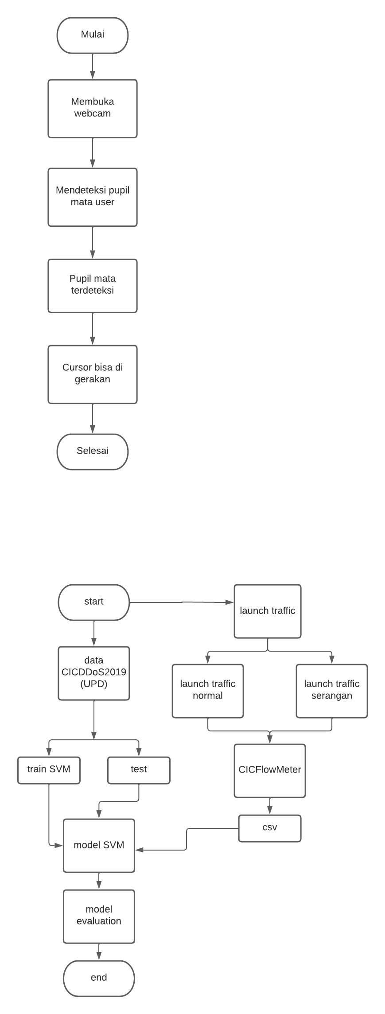

Gambar 3.1 *Flowchart Eyetracking*

Penjelasan dari *flowchart* di atas adalah sebagai berikut :

1. *User* melakukan run sintaks, untuk menjalankan aplikasi. Maka secara otomatis *webcam* akan terbuka.
2. Sistem akan mendeteksi pupil mata *user* melalui *webcam* yang telah terbuka.
3. Pupil mata *user* terdeteksi oleh sistem.
4. Setelah sistem dapat mendeteksi pupil mata *user*, maka *cursor* akan dapat digerakan dengan menggunakan mata *user*.

**4. PENGUJIAN DAN HASIL**

Pada bagian ini penulis akan menjelaskan hasil dan pembahasan dari riset yang telah dilakukan.

A. Pengujian

Pengujian dilakukan menggunana metode *code coverage* untuk mendeteksi apakah fungsi yang dibuat berjalan sesuai dengan fungsinya. Pengujian meliputi pengujian *source code*. Di bawah ini adalah hasil pengujian menggunakan code coverage :

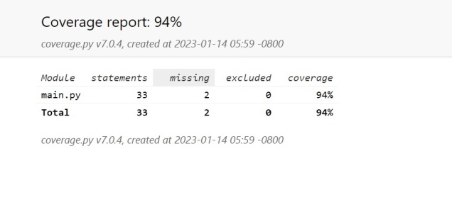

Gambar 4.1 Hasil pengujian

B. Hasil

System deteksi mata serta integrasinya dengan menggunakan eye tracking ditentukan dengan jejak cursor saat mengguakan system. Hasil pengamatan dan implementasi gerakan cursor dan peristiwa klik saat user menggunakan system dapat berfungsi sesuai dengan fungsinya, yaitu jika mengedipkan mata sebelah kiri satu kali maka sama dengan seperti mengklik mouse sebelah kiri satu kali.

Deteksi pupil merupakan inti dari aplikasi eye tracking, yang artinya harus mendapatkan pergerakan cursor yang stabil tanpa jeda antara padangan dengan gerakan cursor pada layar user, serta memastikan dapat digunakan secara efisien dan memudahkan penggunaannya terutama untuk penyandang disabilitas.

**5. KESIMPULAN**

Aplikasi *eye tracking* yang telah dikembangkan serta dirancang untuk pengguna penyandang disabilitas. Pengaplikasian *eye tracking* dilakukan secara *realtime* dengan menggunakan *webcam* yang terdapat pada laptop maupun komputer pengguna. Serta fungsi kontrol *cursor* oleh pengguna dapat berjalan sesuai dengan fungsinya.

Untuk pengemangan selanjutnya di harapkan agar untuk meningkatkan kontrol pengguna agar transisi *cursor* lebih lancar terutama dalam fungsi klik pada *mouse*.

**6. DAFTAR PUSTAKA**

[1] Alfansuri, L. N., Syauqy, D., & Ichsan, M. H. (2019). Sistem Deteksi Gerakan Kepala sebagai Kontrol Kursor Mousedengan Metode Complementary Filter. *Jurnal Pengembangan Teknologi Informasi dan Ilmu Komputer*, 859 - 865.

[2] DARMAWAN, A. (2021). Aplikasi Hand Gesture Recognition Sebagai Media Penerjemah Bahasa Isyarat Berbasis Android. *UNIKOM*.

[3] HARYANTO, R. D. (2018). KAJIAN DESAIN ANATARMUKA PENGGUNA PADA E-LEARNING DENGAN POLA PERGERAKAN MATA DAN PENGALAMAN PENGGUNA. *UAJY*.

[4] Lupu, R. G., Bozomitu, R. G., Păsărică, A., & Rotariu, C. (2017). Eye Tracking User Interface for Internet Access Used . *The 6th IEEE International Conference on E-Health and Bioengineering*.

[5] Purnomosidi, A. (2017). KONSEP PERLINDUNGAN HAK KONSTITUSIONALPENYANDANG DISABILITAS DI INDONESIA. *Vol 1 No 2 (2017): Refleksi Hukum: Jurnal Ilmu Hukum* , 163 - 165.

[6] Santoso, & Nurmalina, R. (2017). Perencanaan dan Pengembangan Aplikasi Absensi Mahasiswa Menggunakan Smart Card Guna Pengembangan Kampus Cerdas(Studi Kasus Politeknik Negeri Tanah Laut). *Jurnal Integrasi*.

[7] SIMANJUNTAK, H. R. (2022). PENGELOLAAN SISTEM PHYSICAL DISTANCING DI DALAM RUANGAN RAPAT.

[8] Sweigart, A. (2021). *PyAutoGUI Documentation.*

[9] Ummy Gusti Salamah, S. M. (2021). *Tutorial Visual Studio Code.* Media Sains Indonesia.

[10] Yulita Molliq Rangkuti, S. I. (2021). *Pengantar Pemrograman Python.* Media Sains Indonesia.

[11] Zein, A. (2018). Pendeteksian Kantuk Secara Real Time Menggunakan PustakaOPENCV dan DLIB PYTHON.